Информация подготовлена ФКУЗ РосНИПЧИ «Микроб»

Эпидемиологическая обстановка и распространение COVID-19 в мире
по состоянию на 08.00 (МСК) от 06.03.2020 г.

- Согласно данным ежедневного отчёта Государственной Комиссии здравоохранения Китая по состоянию на 24.00 по Пекину 05.03.2020 г. (19.00 по мск) в целом в КНР зарегистрировано случаев заболевания – 80710. За сутки с 00.00 05.03.2020 по 00.00 (время Пекина) 06.03.2020 г. прирост составил 145 случаев (0,2%).
- Случаев с летальным исходом – 3045 (прирост 30; летальность 3,8%; вне провинции Хубэй – 0,87%). В тяжёлом состоянии находятся 5737 человек (7,1%). Выписано 53813 человек (прирост 1704; 3%). Отслежено контактных лиц - 670854 (1829 за последние сутки, прирост 0,3%), 29896 находятся под наблюдением.
- Всего в мире по состоянию на 08.00 по мск 03.06.2020 г. из доступных источников известно о 98113 подтверждённых случаях (прирост за сутки 2738 случаев; 2,9%). В 82 странах мира вне КНР зарегистрировано 17403 случаев (за последние сутки прирост 2593; 17,5%).
- За последние сутки впервые случаи зарегистрированы в Боснии и Герцеговине (2 завозных случая из Италии), Палестине (4, сотрудники местной гостиницы), ЮАР (1 завозной случай из Италии).

 | Всего случаев | Прирост за сутки, случаев | Прирост за сутки, % | Летальных случаев | Прирост за сутки, случаев | Летальность, %
Китай | 80710 | 145 | 0,2% | 3045 | 30 | 3,8%
Вне Китая | 17403 | 2593 | 17,5% | 341 | 71 | 2,0%
Итого в мире | 98113 | 2738 | 2,9% | 3386 | 101 | 3,5%

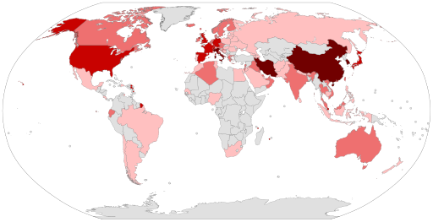

Рис.1 - Страны с подтверждёнными случаями заболевания

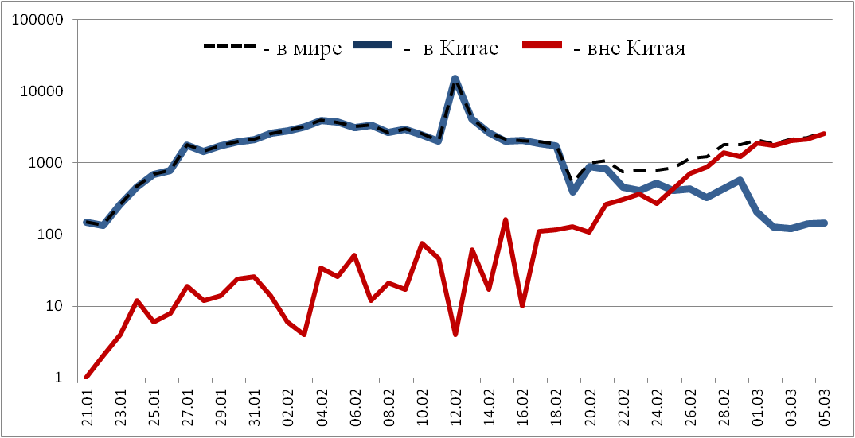

Рис.2 - Эпидемическая динамика ежедневного выявления новых больных COVID-19 в Китае и мире (логарифмическая шкала)

Количество случаев заболевания в мире

Регион | № | Дата первого случая | Страна | Количество случаев | За последние сутки | Количество случаев с летальным исходом | Летальных исходов за последние сутки
Западно-Тихоокеанский регион |  | 01.12.19 | Китай | 80710 | 145 | 3045 | 30
 |  | 14.01.20 | Япония | 350 | 31 | 6 | 0
 |  |  | Круизный лайнер «Diamond Princess» | 706* | 0 | 6 | 0
 |  | 19.01.20 | Республика Корея | 6284 | 518 | 42 | 7
 |  | 23.01.20 | Вьетнам | 16 | 0 | 0 | 0
 |  | 24.01.20 | Сингапур | 117 | 7 | 0 | 0
 |  | 25.01.20 | Австралия | 60 | 17 | 2 | 0
 |  | 25.01.20 | Малайзия | 55 | 5 | 0 | 0
 |  | 27.01.20 | Камбоджа | 1 | 0 | 0 | 0
 |  | 30.01.20 | Филиппины | 3 | 0 | 1 | 0
 |  | 28.02.20 | Новая Зеландия | 3 | 1 | 0 | 0
Юго-Восточная Азия |  | 12.01.20 | Таиланд | 47 | 4 | 1 | 0
 |  | 24.01.20 | Непал | 1 | 0 | 0 | 0
 |  | 27.01.20 | Шри-Ланка | 1 | 0 | 0 | 0
 |  | 30.01.20 | Индия | 30 | 2 | 0 | 0
 |  | 02.03.20 | Индонезия | 2 | 0 | 0 | 0
Европейский регион |  | 25.01.20 | Франция | 423 | 138 | 7 | 3
 |  | 28.01.20 | Германия | 400 | 138 | 0 | 0
 |  | 29.01.20 | Финляндия | 12 | 5 | 0 | 0
 |  | 30.01.20 | Италия | 3858 | 769 | 148 | 41
 |  | 31.01.20 | Великобритания | 116 | 31 | 1 | 1
 |  | 31.01.20 | Испания | 248 | 46 | 3 | 1
 |  | 31.01.20 | Россия | 7** | 1 | 0 | 0
 |  | 31.01.20 | Швеция | 90 | 38 | 0 | 0
 |  | 04.02.20 | Бельгия | 50 | 27 | 0 | 0
 |  | 21.02.20 | Израиль | 15 | 0 | 0 | 0
 |  | 25.02.20 | Австрия | 37 | 8 | 0 | 0
 |  | 25.02.20 | Хорватия | 10 | 1 | 0 | 0
 |  | 25.02.20 | Швейцария | 80 | 0 | 1 | 1
 |  | 26.02.20 | Северная Македония | 1 | 0 | 0 | 0
 |  | 26.02.20 | Грузия | 9 | 6 | 0 | 0
 |  | 26.02.20 | Норвегия | 72 | 16 | 0 | 0
 |  | 27.02.20 | Дания | 15 | 9 | 0 | 0
 |  | 27.02.20 | Эстония | 5 | 4 | 0 | 0
 |  | 27.02.20 | Нидерланды | 82 | 44 | 0 | 0
 |  | 27.02.20 | Сан-Марино | 16 | 0 | 1 | 0
 |  | 26.02.20 | Греция | 31 | 23 | 0 | 0
 |  | 26.02.20 | Румыния | 6 | 0 | 0 | 0
 |  | 28.02.20 | Литва | 1 | 0 | 0 | 0
 |  | 28.02.20 | Беларусь | 6 | 0 | 0 | 0
 |  | 28.02.20 | Азербайджан | 6 | 3 | 0 | 0
 |  | 28.02.20 | Монако | 1 | 0 | 0 | 0
 |  | 28.02.20 | Исландия | 34 | 8 | 0 | 0
 |  | 29.02.20 | Люксембург | 1 | 0 | 0 | 0
 |  | 01.03.20 | Армения | 1 | 0 | 0 | 0
 |  | 29.02.20 | Ирландия | 13 | 7 | 0 | 0
 |  | 01.03.20 | Чехия | 8 | 0 | 0 | 0
 |  | 02.03.20 | Андорра | 1 | 0 | 0 | 0
 |  | 02.03.20 | Португалия | 8 | 2 | 0 | 0
 |  | 02.03.20 | Латвия | 1 | 0 | 0 | 0
 |  | 03.03.20 | Украина | 1 | 0 | 0 | 0
 |  | 03.03.20 | Лихтенштейн | 1 | 0 | 0 | 0
 |  | 04.03.20 | Венгрия | 2 | 0 | 0 | 0
 |  | 04.03.20 | Польша | 1 | 0 | 0 | 0
 |  | 04.03.20 | Словения | 6 | 5 | 0 | 0
 |  | 05.03.20 | Босния и Герцеговина | 2 | 2 | 0 | 0
Американский регион |  | 21.01.20 | США | 211 | 52 | 12 | 1
 |  | 26.01.20 | Канада | 45 | 11 | 0 | 0
 |  | 26.02.20 | Бразилия | 8 | 4 | 0 | 0
 |  | 28.02.20 | Мексика | 5 | 0 | 0 | 0
 |  | 29.02.20 | Эквадор | 13 | 3 | 0 | 0
 |  | 01.03.20 | Доминиканская Республика | 1 | 0 | 0 | 0
 |  | 03.03.20 | Аргентина | 1 | 0 | 0 | 0
 |  | 03.03.20 | Чили | 3 | 0 | 0 | 0
Восточно-Средиземноморский регион |  | 30.01.20 | ОАЭ | 27 | 0 | 0 | 0
 |  | 14.02.20 | Египет | 3 | 1 | 0 | 0
 |  | 19.02.20 | Иран | 3513 | 591 | 108 | 16
 |  | 21.02.20 | Ливан | 16 | 1 | 0 | 0
 |  | 23.02.20 | Кувейт | 58 | 2 | 0 | 0
 |  | 24.02.20 | Бахрейн | 49 | 0 | 0 | 0
 |  | 24.02.20 | Оман | 15 | 3 | 0 | 0
 |  | 24.02.20 | Афганистан | 1 | 0 | 0 | 0
 |  | 24.02.20 | Ирак | 35 | 0 | 2 | 0
 |  | 26.02.20 | Пакистан | 5 | 0 | 0 | 0
 |  | 29.02.20 | Катар | 8 | 0 | 0 | 0
 |  | 02.03.20 | Иордания | 1 | 0 | 0 | 0
 |  | 02.03.20 | Тунис | 1 | 0 | 0 | 0
 |  | 02.03.20 | Саудовская Аравия | 5 | 3 | 0 | 0
 |  | 02.03.20 | Морокко | 2 | 1 | 0 | 0
 |  | 05.03.20 | Палестина | 4 | 4 | 0 | 0
Африканский регион |  | 25.02.20 | Алжир | 17 | 0 | 0 | 0
 |  | 27.02.20 | Нигерия | 1 | 0 | 0 | 0
 |  | 02.03.20 | Сенегал | 4 | 0 | 0 | 0
 |  | 05.03.20 | ЮАР | 1 | 1 | 0 | 0
ВСЕГО |  |  |  | 98113 | 2783 | 3386 | 101

* В общее количество случаев на лайнере Diamond Princess включены 3 эвакуированных россиянина
** В общее количество случаев в России включены 2 завозных случая из КНР, 2 завозных случая из Италии, 3 случая у граждан России, эвакуированных с лайнера Diamond Princess

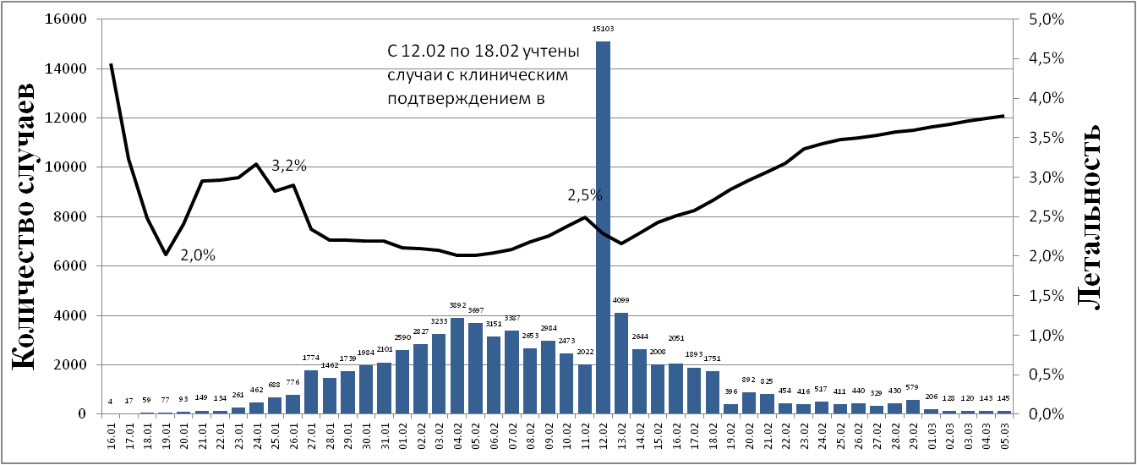

Рис.3 - Количество регистрируемых ежедневно случаев и летальность в КНР

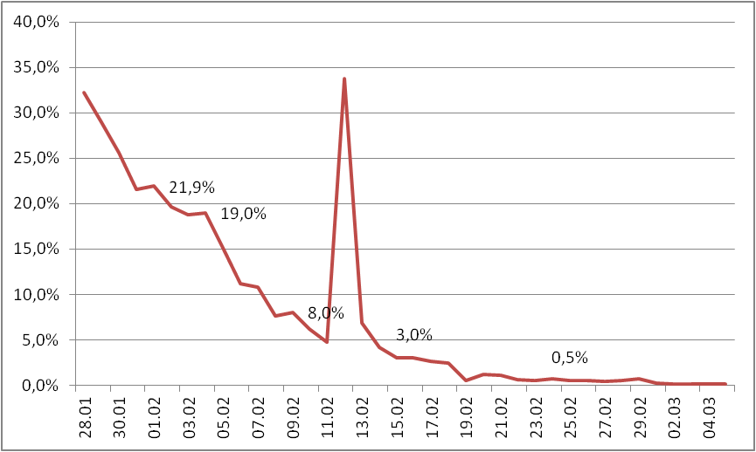

Рис. 4 Темп прироста числа зарегистрированных случаев в КНР

Количество подтверждённых случаев заболевания, вызванного новым коронавирусом в отдельных регионах КНР (по данным Университета Джонса Хопкинса на 8.00 по мск от 06.03.20)

Название единицы провинциального уровня | Количество случаев | Прирост за последние сутки | Летальных исходов | Прирост летальных за сутки
Хубэй | 67592 | 126 | 2931 | 29
Гуандун | 1351 | 1 | 7 | 0
Хэнань | 1272 | 0 | 22 | 0
Чжэцзян | 1215 | 0 | 1 | 0
Хунань | 1018 | 0 | 4 | 0
Аньхой | 990 | 0 | 6 | 0
Цзянси | 935 | 0 | 1 | 0
Шаньдун | 758 | 0 | 6 | 0
Цзянсу | 631 | 0 | 0 | 0
Чунцин | 576 | 0 | 6 | 0
Сычуань | 539 | 0 | 3 | 0
Хэйлундзян | 481 | 0 | 13 | 0
Пекин | 422 | 4 | 8 | 0
Шанхай | 339 | 1 | 3 | 0
Хэбей | 318 | 0 | 6 | 0
Фуцзянь | 296 | 0 | 1 | 0
Гуанси-Чжуанский автономный район | 252 | 0 | 2 | 0
Шэньси | 245 | 0 | 1 | 0
Юннань | 174 | 0 | 2 | 0
Хайнань | 168 | 0 | 6 | 1
Гуйчжоу | 146 | 0 | 2 | 0
Тяньцзинь | 136 | 0 | 3 | 0
Шаньси | 133 | 0 | 0 | 0
Ляонин | 125 | 0 | 1 | 0
Гонконг | 105 | 0 | 2 | 0
Ганьсу | 102 | 11 | 2 | 0
Гирин | 93 | 0 | 1 | 0
Синьцзян-Уйгурский автономный район | 76 | 0 | 3 | 0
Внутренняя Монголия | 75 | 0 | 1 | 0
Нинся-Хуэйский автономный район | 75 | 0 | 0 | 0
Тайвань | 44 | 2 | 1 | 0
Цинхай | 18 | 0 | 0 | 0
Макао | 10 | 0 | 0 | 0
Тибет | 1 | 0 | 0 | 0
Всего | 80711*** | 145 | 3045 | 30

*** Сумма случаев в регионах КНР по данным университета Джонса Хопкинса (80711) отличается от общего числа, опубликованного Государственной Комиссией здравоохраения КНР (80710)

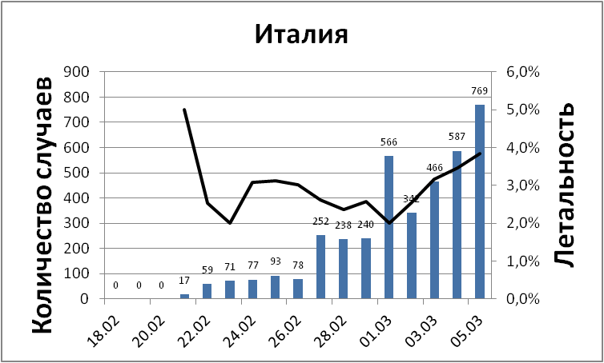
Рис. - Количество регистрируемых ежедневно случаев и летальность в Италии

В Италии случаи регистрируются преимущественно в регионах на севере Италии - Ломбардия (58%), Эмилия-Романья (18%) и Венето (10,5%).
Правительство Италии предприняло ряд мер по ограничению распространения вируса в стране. Приказом министра от 30.01.20 отменены все рейсы из Китая на 90 дней. В аэропортах внедрено использование тепловых сканеров для контроля на рейсах, прибывающих из Китая. Совет министров 31.01.20 объявил чрезвычайное положение на 6 месяцев, а на экстренном заседании 22.02.20 принял декрет о мерах борьбы со вспышкой. В зонах вспышки практически полностью запрещены въезд и выезд. Блокировку обеспечивают военные и правоохранительные органы. На текущий момент ограничительные меры касаются населённых пунктов Ломбардии (Казальпустерленго, Кодоньо, Кастильоне-д'Адда, Фомбьо, Малео, Сомалья, Бертонико, Терранова-дей-Пассерини, Кастелджерундо и Сан-Фьорано, Лоди), а также г. Во Эуганео в Падуе (Венето). Крупные компании разрешили сотрудникам работать из дома. Принято решение о закрытии школ и университетов до середины марта. Все спортивные матчи до 03.04.20 будут проходить без участия зрителей.

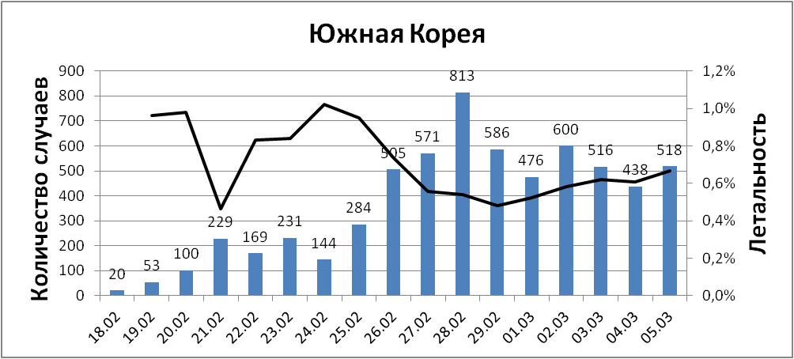

Рис. - Количество регистрируемых ежедневно случаев и летальность в Южной Корее

В Южной Корее наибольшее число случаев зарегистрировано в городе-метрополии Тэгу (75%) и окружающей его провинции Кёнсан-Пукто (16%).
Запрет на въезд лиц, побывавших в провинции Хубэй (Китай), введён с 02.02.20 г. Прибывшие из КНР граждане Китая помещаются под карантин. Правительство рекомендовало гражданам Южной Кореи, прибывшим из КНР, взять 14-дневный отпуск или работать на дому; работникам билетных пропусков, туалетов, общественного транспорта рекомендовано носить маску. Все детские сады и школы в стране отложили начало занятий до 09.03.20. В г. Тэгу приостановлен призыв в армию.

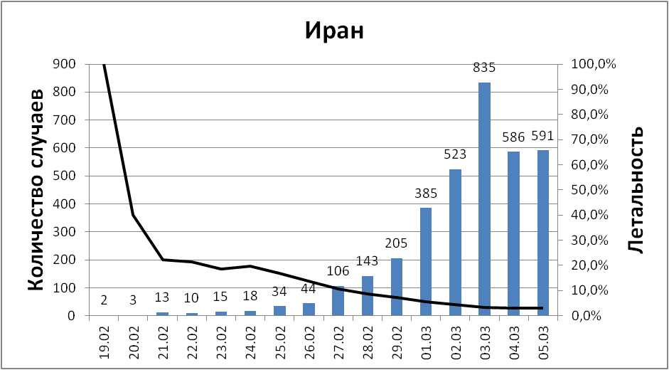
Рис. - Количество регистрируемых ежедневно случаев и летальность в Иране

В Иране большинство случаев зарегистрировано в провинции Тегеран (42%).
С 27.02 Иран запретил въезд в страну для граждан Китая. В нескольких провинциях закрыты школы и университеты, отменены спортивные состязания и культурные мероприятия. Ограничено посещение некоторых религиозных объектов в провинции Кум.

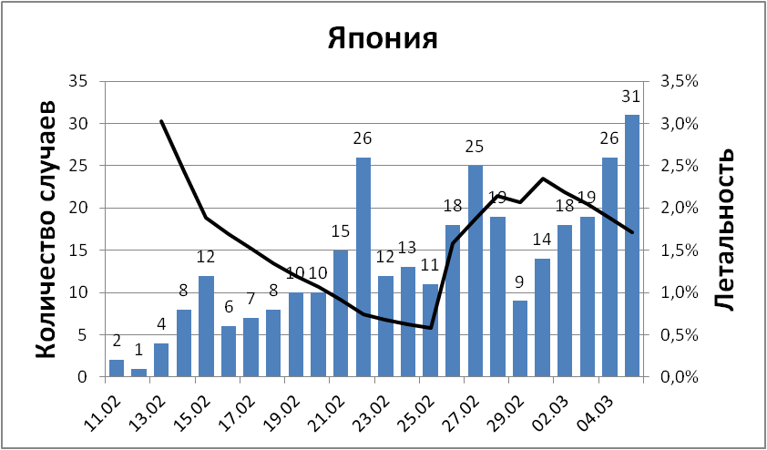
Рис. - Количество регистрируемых ежедневно случаев и летальность в Японии

В Японии наибольшее количество случаев зарегистрировано в префектцрах Хоккайдо (29%), Айти (17%). И Токио (16%).

В Японии запрещён въезд лиц, находившихся ранее в провинциях Хубэй (с 01.02.20) и Шеньзцян (с 12.02.20) в КНР. В префектуре Хоккайдо введено чрезвычайное положение. Практически все регионы Японии отложили занятия в школах до начала апреля.

Информация из отчётов ВОЗ

В пресс-релизе Юго-восточноазиатского офиса ВОЗ от 04.03.20 заявлено, что 9 из 11 стран региона имеют возможность лабораторного подтверждения нового коронавируса. Страны, не имеющие такой возможности, направляют образцы на исследование в лаборатории, квалифицированные ВОЗ; в юго-восточном азиатском регионе - в две лаборатории Таиланда и одну в Индии.

Возбудитель – новый коронавирус SARS-CoV-2 (название присвоено Международным комитетом по таксономии вирусов 11.02.20). Природный резервуар неизвестен; вероятно, дикие животные (предполагаются летучие мыши). Источник инфекции - больной человек.

Механизмы, пути и факторы передачи – основной механизм – аспирационный (воздушно-капельный или воздушно-пылевой путь передачи). Реализуется несколько механизмов передачи: аэрогенный механизм (воздушно-капельный, воздушно-пылевой пути передачи); фекально-оральный механизм; контактный механизм передачи. Существует потенциальный риск передачи инфекции коронавируса нового типа от матери к ребенку.
- Положительные результаты на новый коронавирус получены при ПЦР-исследовании фекалий больных, образцов с дверной ручки дома заболевшего, также сообщается, что вирусом можно заразиться через клавиатуру или мобильные телефоны. Вирус способен сохранять жизнеспособность на поверхностях в течение нескольких часов, а при температуре 20⁰С и влажности 40-50% до 5 дней (материалы пресс-конференции правительства провинции Хубей от 03.02.20).
- По данным Государственной Комиссии здравоохранения КНР более 83% массовых заражений коронавирусом происходят в семьях заболевших, остальные - в медицинских учреждениях, службах питания, супермаркетах и торговых центрах, предприятиях, транспортных средствах, домах престарелых и школах.

Инкубационный период

Сообщалось о сроках инкубационного периода от 1 до 17 дней (24 в одном случае наблюдения). Не исключена возможность заражения от больного в инкубационном периоде. В настоящий момент ВОЗ рассматривает сроки инкубационного периода в рамках от 1 до 14 дней (средний инкубационный период 5-6 дней).

Клиническая картина
- Ведущие симптомы: (по анализу данных научной литературы) повышение температуры тела (чаще 38-39° С) в > 90 % случаев; кашель (сухой или с небольшим количеством мокроты) в 80 % случаев; ощущение сдавленности в грудной клетке в > 20 % случаев; одышка в 15 % случаях; миалгия, головная боль. Сообщается о регистрации случаев с нетипичным началом заболевания: симптомы со стороны ЖКТ (диарея, тошнота, рвота, снижение аппетита), нервной системы (ментальные расстройства, головная боль), сердечно-сосудистой системы (учащённое сердцебиение, дискомфорт в грудной клетке).
- Средний срок от начала симптомов до госпитализации – от 12 дней в начале января до 3 дней в нчалае февраля (по данным ВОЗ). Также по данным ВОЗ время выздоровления для случаев с лёгким течением составляет около 2 недель, для случаев с тяжёлым течением - от 3 до 6 недель.
- Летальные случаи ассоциированы с возрастом пациентов >60 лет, как правило, при тяжелой сопутствующей патологии. Доля больных с тяжелым клиническим течением составляет 14-20%. У детей заболевание протекает в более лёгкой форме. В отчёте ВОЗ от 19.02.20 указано, что ВОЗ взаимодействует с большой сетью исследователей, занимающихся статистическим и математическим моделированием. По их оценке истинная летальность COVID-19 составляет 0,3-1%, однако без серологических исследований населения говорить о более точных оценках рано.
- В КНР зафиксированы случаи, когда у выписанных пациентов с отрицательными результатами теста на коронавирус, впоследствии тест снова показывал положительный результат. Это объясняется несовершенством тестов, возможными ошибками лаборантов и особенностями организма конкретных пациентов. При этом нельзя точно сказать, идет ли речь о рецидиве заболевания или реинфекции.
Лабораторная диагностика
- В настоящее время имеется информация о разработке тест-систем для выявления РНК вируса 2019-nCoV методом ПЦР в следующих организациях:
1) ГНЦ ВБ «Вектор» Роспотребнадзора (Россия)
2) CDC КНР
3) CDC США
4) Университет Гонконга
5) «Altona Diagnostics» (Германия)
6) «BGI Group» (КНР)
7) Гонконгский Университет науки и технологий
8) «Novacyt/Primerdesign» (Великобритания/Франция)
9) «Thermo Fisher Scientific» (США)
10) «Qiagen» (Германия)
11) «Biomeme» (США)
12) «TIB Molbiol» (Германия)
13) «Amoy Diagnostics» (КНР).

- Согласно сообщению ИА Sina (КНР) от 08.02.20 китайские врачи отмечают возможность высокого числа ложноотрицательных результатов при исследовании на новый коронавирус. По оценке академика Wang Chen положительный результат при лабораторном исследовании регистрируется только у 30-50% от истинного числа заболевших. Это обусловлено тем, что вероятность обнаружения вируса выше всего при исследовании смывов с нижних дыхательных путей, меньше при исследовании мокроты и ниже всего при исследовании мазков с глотки. Также в настоящее время из-за повышенного спроса установлен «особый порядок подтверждения качества» для диагностических наборов, что сказывается на их чувствительности.

Лечение

Этиотропная терапия – отсутствует, используются симптоматическая терапия и препараты против РНК-содержащих вирусов.
- Изучаются возможности применения противовирусных средств широкого действия, среди которых Ремдесивир, ингибиторы РНК-полимеразы, Лопинавир и Ритонавир и Интерферон бета.
- Министерство здравоохранения РФ в качестве этиотропной терапии рекомендовало использовать препараты: рибавирин, рекомбинантный интерферон бета-1b и лопинавир/ритонавир.

Медицинское и противоэпидемическое обеспечение г. Ухань и КНР в целом
- По сообщениям от 15.02.20 более 25 000 медработников прибыли в провинцию Хубэй из других регионов.
- В г. Ухань больных принимают 23 госпиталя, в 61 клинике ведется приём пациентов с подозрением на COVID-19. В г. Ухань переоборудованы во временные госпитали несколько общественных зданий.

Ограничительные мероприятия и ответные меры, введённые в КНР
- В г. Ухань остановлено авиа- и железнодорожное сообщение с 23.01.20 г. Заблокированы автомобильные дороги, введен запрет на паромное сообщение по реке Янцзы. Закрыт автомобильный туннель под рекой Янцзы. На действующих мостах через реку установлены тепловизоры, все пешеходы и водители транспортных средств должны пройти проверку на предмет повышенной температуры. В г. Ухань введён запрет на движение автотранспорта, кроме транспорта государственных служб. В нескольких городах провинции Хубэй прекращено движение общественного транспорта, отменены мероприятия с массовым скоплением людей. По сообщениям straitstimes.com от 24.02.20 власти КНР несколько ослабили карантинные меры, позволив жителям других регионов покинуть г. Ухань. При этом у них должны отсутствовать симптомы заболевания или связь с зарегистрированным случаем. Также разрешено выехать из города лицам, которым требуется медицинская помощь. В машинах, покидающих город, должно находиться не более 2 человек. По прибытию в место назначения они обязаны уведомить местные власти и следить за своим состоянием в течение 14 дней.
- Пекин закрыл въезд и выезд из города для регулярных автобусных рейсов. Власти города Шаньтоу провинции Гуандун запретили въезд в город с 00.00 27.01.20 г. Жители города Сучжоу провинции Цзянсу, находящиеся вне его, не допускаются обратно без медосвидетельствования и должны быть изолированы дома или в медучреждениях; все массовые мероприятия запрещены. Власти Гонконга временно закрыли некоторые границы с материковой частью Китая. Количество автобусных и авиарейсов из материковой части Китая в Гонконг сокращено, ж/д сообщение приостановлено. Гонконг запретил въезд жителям провинции Хубей, а также находившимся в провинции в течение последних 14 дней. В Макао введён запрет на въезд жителей г. Ухань без медицинского освидетельствования.
- По всей стране откладывается открытие детских садов, школ и университетов после каникул. Правительство Гонконга заявило о прекращении работы учреждений культуры и спорта с 28.01.20 г. Ассоциация туристических операторов КНР заморозила продажи туров для граждан Китая.
- По данным РИА Новости от 18.02.20 г., производственные мощности основных промышленных госпредприятий Китая уже работают более чем на 80%. Загрузка производственных мощностей более 20 тысяч главных производственных дочерних компаний государственных предприятий, находящихся под контролем комитета по контролю и управлению государственным имуществом, в настоящее время уже превышает 80%, по словам главы комитета Жэнь Хунбинь. Однако часть предприятий не работают в основном из-за того, что находятся в регионах с крайне сложной эпидемиологической обстановкой.
- По сообщениям Vesti.ru от 14.02.20 введён двухнедельный обязательный карантин для всех приезжающих в Пекин из других регионов. Провести карантин можно двумя способами: либо оставаться дома 14 дней под прицелом видео камеры, либо отправиться в зону коллективного карантина. Это распространяется как на пекинцев, так и на гостей города. К нарушителям будут применяться меры воздействия в соответствие с китайским национальным законодательством.
- По сообщениям СМИ от 15.02.20 в КНР запрещено путешествовать любым общественным транспортом тем, у кого есть температура или кашель. За это предполагается уголовное наказание. За намеренный отказ от карантина и лечения, в результате чего произошло заражение соотечественников, будут казнить. В Китае больной путешественник, который заразил других граждан, как пишут западные СМИ, будет арестован по обвинению в создании угрозы общественной безопасности. Ему может грозить срок заключения от 10 лет до пожизненного. Во время эпидемии будут применять высшую меру наказания к чиновникам, отвечающим за борьбу с вирусом и уличенным в коррупции, а также к производителям и распространителям контрафактных лекарств. Смертная казнь предусмотрена для тех, кто отказывается от карантина и лечения, при этом посещает общественные места и ездит в транспорте. Высшая мера будет применена к пациентам, которые порвут одежду медику или плюнут в него, из-за чего тот заболеет.
- По сообщениям от 24.02.20 в провинциях Юннань и Гуйчжоу снизили уровень опасности с первого (наивысшего) уровня до третьего, а в провинциях Гуандун и Шаньси – с первого до второго. Ранее о снижении уровня опасности заявляли Ганьсу и Ляонин.

